Федеральное государственное бюджетное образовательное

имени Гагарина Ю.А.»

Кафедра «Прикладные информационные технологии»

**ОТЧЕТ**

**По лабораторной работе №7**

Студента гр. б2-ПИНФ21

Беляевой Инны Дмитриевны

Проверил доцент кафедры ПИТ:

Иванов Альберт Васильевич

Саратов 2019

**Триггеры**

Данный триггер срабатывает, когда мы добавляем новую копию уже имеющегося видео.

CREATETRIGGERВидео\_INSERTED

ONВидео

AFTERINSERT

AS

INSERTINTOКопии(id\_видео,Цена,Месторасположение)

SELECT id,

'200',

'салон'

FROM INSERTED

GO

INSERTINTOВидео(Название,Формат\_издания,Формат\_видео, Страна,Продолжительность,Возрастной\_рейтинг,Дата\_релиза, Лицензия)

VALUES('Дурак','сингл','фильм','Россия','01:30:00','16+','2018-02-18','есть')

SELECT\*FROM Копии

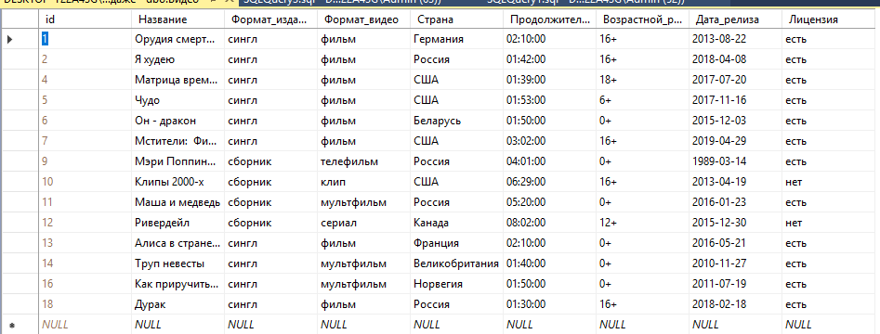**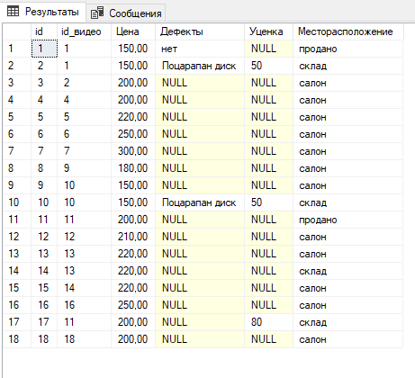**

Данный триггер срабатывает, когда мы пытаемся удалить копию уже имеющегося видео после покупки.

CREATETRIGGERВидео\_DELETE

ONКопии

INSTEADOFDELETE

AS

UPDATEКопии

SETМесторасположение='продано'

WHERE id =(SELECT id FROM deleted)

GO

DELETEFROMКопии

WHERE id='18';

SELECT\*FROM Копии;

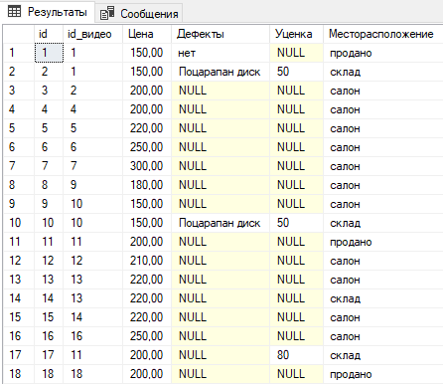

Данный триггер срабатывает, когда мы обновляем значения в таблице Копии.

CREATETRIGGERКопии\_UPDATE

ONКопии

AFTERUPDATE

AS

INSERTINTOHistory(ObjectId, Operation)

SELECT id\_видео=(SELECT id from inserted),

'БылаизмененаЦена'

FROM INSERTED

GO

UPDATEКопии

SetЦена='150'

WHERE id = 18;

SELECT\*FROMHistory;

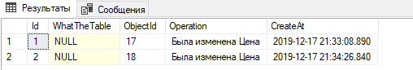

Данный триггер срабатывает, когда мы добавляем нового покупателя. Автоматически его регистрирует менеджер.

CREATETRIGGERПокупатели\_INSERTED

ONПокупатели

AFTERINSERT

AS

BEGIN

INSERTINTOРегистрация(id\_сотрудника,id\_покупателя,Дата\_регистрации)

SELECT'3',

id,

GETDATE()

FROM INSERTED

PRINT'Добавленновыйпокупатель'

END;

GO

INSERTINTOПокупатели(Фамилия, Имя, Отчество, Телефон, Пол, [E-Mail],Дата\_рождения,Номер\_бонусной\_карты, Скидка)

VALUES('Бурков','','','','','','','52362','0')

SELECT\*FROMРегистрация

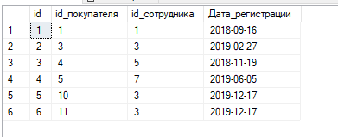

F:\Базы данных\для 7\Screenshot_6.png

Данный триггер срабатывает, когда мы удаляем сотрудника.

CREATETRIGGERСотрудники\_DELETE

ONСотрудники

AFTERDELETE

AS

INSERTINTOHistory(ObjectId, Operation)

SELECT id\_сотрудника=(SELECT id from deleted),

'Был удален сотрудник '+(SELECT Фамилия fromdeleted)+' с должности '+(SELECT Должность fromdeleted)

FROM deleted

GO

DELETEFROMСотрудники

WHERE id='12';

SELECT\*FROMСотрудники

SELECT\*FROMHistory;

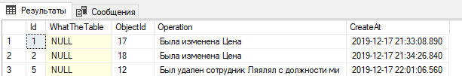

Данный триггер срабатывает, когда мы обновляем Покупателя.

CREATETRIGGERПокупатели\_UPDATE

ONПокупатели

AFTERUPDATE

AS

INSERTINTOHistory(ObjectId, Operation)

SELECT id\_покупателя=(SELECT id from inserted),

'Был изменен покупатель '+(SELECT Фамилия frominserted)

FROM INSERTED

GO

UPDATEПокупатели

SetФамилия='Куркович',

Имя='Дмитрий'

WHERE id = 15;

SELECT\*FROM History;

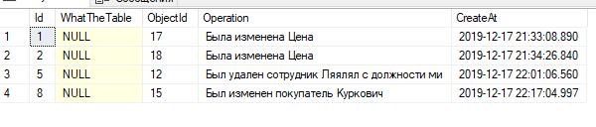

Данный триггер срабатывает, когда мы пытаемся добавить или обновить Сотрудника.

CREATETRIGGERНапоминание1

ONСотрудники

AFTERINSERT,UPDATE

ASRAISERROR ('Попытка изменения значений в таблице Сотрудники', 16, 10);

GO

INSERTINTOСотрудники(Фамилия, Имя, Отчество, Телефон, Пол, [E-Mail],Дата\_рождения, Адрес, Должность,Уровень\_образования,Паспортные\_данные,График\_работы,Банковские\_реквизиты)

VALUES('Ляялял','мвы','ыввы','563656','ми','34апа','1901-10-12','52362','ми','ми','ыволыл','ми','46366')

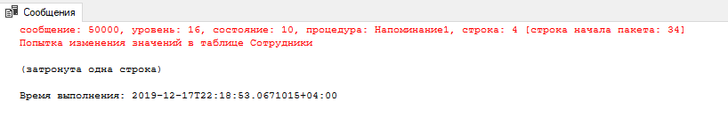

Данный триггер срабатывает, когда мы пытаемся добавить неверное значение в колонку Телефон в таблицу Поставщики.

CREATETRIGGERПроверка1

ONПоставщики

INSTEADOFINSERT

AS

BEGIN

DECLARE @iVARCHAR(50)

SELECT @i=ТелефонFROM inserted

IF (@i LIKE'[0-99999999999]') --????

INSERTINTOПоставщики(Название, Адрес,Код\_города, Телефон, Факс, [E-Mail],Фамилия\_директора,Имя\_директора,Отчество\_директора,Банковские\_реквизиты)

SELECT Название, Адрес,Код\_города,@i, Факс, [E-Mail],Фамилия\_директора,Имя\_директора,Отчество\_директора,Банковские\_реквизиты

from inserted

ELSE

raiserror('ТОЛЬКО\_ЦИФРЫ',1,1)

END

GO

INSERTINTOПоставщики(Название, Адрес,Код\_города, Телефон, Факс, [E-Mail],Фамилия\_директора,Имя\_директора,Отчество\_директора,Банковские\_реквизиты)

VALUES ('Рвлвал','впе34с','34','675gh','43636','арварвр','пыпы','впвып','ывпып','1234567')

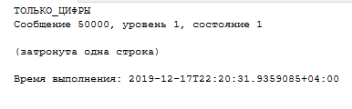

Данный триггер срабатывает, когда мы добавляем или изменяем значенияв таблице Видео.

CREATETRIGGERНапоминание2

ONВидео

AFTERINSERT,UPDATE

ASRAISERROR ('Попытка изменения значений в таблице Видео', 16, 10);

GO

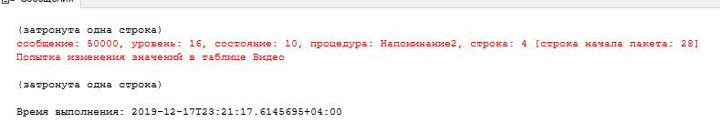

Данный триггер срабатывает, когда мы добавляем или изменяем значения в таблице Жанры.

CREATETRIGGERЖанры\_UPDATE

ONЖанры

AFTERUPDATE

AS

INSERTINTOHistory(WhatTheTable,ObjectId, Operation)

SELECT'Жанры',

id\_жанра=(SELECT id from inserted),

'Был изменен покупатель '+(SELECT Название frominserted)

FROM INSERTED

GO

